매출연동 임대차
골목상권 임대차의 블록체인 검증 인프라
구분 | 내용
공모분야 | ❺ 블록체인 기반 신뢰 인프라
과제명 | 매출연동 임대차 — 골목상권 임대차의 블록체인 검증 인프라
핵심 키워드 | 스마트컨트랙트 / 매출연동 임대료 / 결제 게이트웨이 / 증빙 해시 검증

과제요약
대구 소규모 상가 공실률은 9.1%로 17개 시도 중 1위다. 임대인은 호가를 낮추면 담보가치가 함께 떨어져 못 내리고, 임차인은 매출을 모르는 상권에 고정 월세를 걸지 못한다. 양측이 0원을 택하는 교착이다. 해법인 매출연동 임대차는 백화점이 수십 년째 쓰는 방식이지만 골목상권에는 없다. 서로의 매출을 못 믿기 때문이다. 본 제안은 그 신뢰를 코드로 대체한다. 임대료 = 기본료 + 매출×연동률, 하한과 상한 사이로 고정하는 산정식을 스마트컨트랙트에 새기고, 매출은 은행 결제 게이트웨이만 게시할 수 있게 못 박는다. 계약 조건과 목적물은 양측 서명 해시로 확정되어 사후 변경이 불가능하며, 산정·정산·미납·분쟁이 전부 온체인 이벤트로 남는다. 정산 원본은 은행이 보관하고 해시만 체인에 올려, 누구든 원본을 넣어 진위를 대조할 수 있다. 대구 상가정보 3개 분기 23만 건을 분석해 업종별 권장 연동률을 산출했다.

1. 제안내용의 목적 및 필요성

1-1. 문제 정의
대구의 소규모 상가 공실률은 9.1%로 17개 시도 중 1위다(2025.3Q). 동성로 23.3%, 서문시장·청라언덕 일대는 34%를 넘는다. 상업용 부동산 투자수익률은 0.32%로 전국 평균 0.57%의 절반이다. 2024년 대구는 전국에서 유일하게 순창업이 마이너스(-2,287개)였다.
빈 점포가 이만큼 쌓였는데도 임대료는 내려가지 않는다. 시장이 고장 난 것이 아니라, 양측 모두에게 합리적인 선택이 교착을 만든다.
 | 왜 움직이지 못하는가
임대인 | 호가를 낮추면 담보가치가 함께 떨어진다. 대출 한도와 연체 판정이 걸려 있어 공실이 낫다
임차인 | 매출을 알 수 없는 상권에 고정 월세를 미리 걸 수 없다. 손익분기가 계산되지 않는다

둘 다 0원을 택하고 있다. 임대인은 임대료 수입 0원, 임차인은 창업 자체를 포기한다.

1-2. 타깃
- 1차 대구 구도심(중구 동성로·서문시장·청라언덕) 공실 상가의 임대인과 신규 창업 임차인
- 2차 두 사람 사이에 들어가는 iM뱅크 — 임차인의 카드·간편결제 정산을 이미 보고 있는 유일한 제3자

1-3. 핵심 솔루션
매출연동 임대차 자체는 새로운 것이 아니다. 백화점·아울렛이 수십 년째 쓰는 방식이다. 골목상권에 없는 이유는 금융 상품이 없어서가 아니라 양측이 서로의 매출을 못 믿기 때문이다. 임대료를 이렇게 나눈다.
임대료 = clamp( 기본료 + 매출 × 연동률 , 하한 , 상한 )
공실기에는 하한까지 내려가 임차인이 버티고, 장사가 되면 상한까지 올라가 임대인이 회수한다. 임대인은 호가를 낮추지 않았으므로 담보가치가 유지되고, 임차인은 매출이 없는 달에 고정비로 무너지지 않는다.
이 계약이 성립하려면 매출이라는 숫자를 양측이 다투지 않아야 한다. 그래서 매출을 계약 당사자가 신고하지 않는다. 임차인의 결제 데이터를 이미 보고 있는 은행이 게이트웨이로서 직접 체인에 게시하고, 컨트랙트는 그 주소 외의 게시를 거부한다.

1-4. 왜 블록체인인가 — 못 믿는 것과 그 검증 장치
DB로 만들면 "그 DB를 왜 믿나"로 되돌아온다. 못 믿는 항목은 정확히 여섯이고, 각각에 검증 장치가 대응한다.
못 믿는 것 | 검증 장치 | 구현
무엇을 빌리는 계약인가 | 목적물을 양측 서명 해시에 포함 — 확정 후 변경 불가 | activate() 가 목적물을 받아 저장
임차인이 매출을 축소 신고할까 | 게시 주체를 은행으로 고정, 그 외 주소는 거부 | postRevenue() 게이트웨이 전용
임대인이 산정식을 사후에 바꿀까 | 조건을 2-of-2 서명 해시로 확정. 변경 함수가 ABI에 존재하지 않음 | activate() 의 서명 검증
은행이 준 정산 원본이 진짜인가 | 원본은 은행이 보관, 해시만 체인에 기록 | postRevenue(회차, 매출, 증빙)
정산이 제대로 됐나 | 예치·지급·미납·분쟁이 전부 이벤트로 남음 | 온체인 원장 + 활동 피드
그 해시가 진짜 그 원본의 것인가 | 원본을 넣으면 체인의 해시와 대조 | 명세서 화면의 증빙 대조

이것이 공모주제 ❺의 "자산·거래·증명서 블록체인 검증 인프라"에 해당한다. 매출연동 임대차는 그 인프라 위에서 비로소 성립하는 응용이다.

1-5. 주요 기능
① 계약 체결 — 근거 있는 조건을 양측이 서명해 확정한다
대구 상가정보 3개 분기를 분석해 산출한 업종별 권장 연동률을 제시한다. 임대인이 조건을 쓰고, 임차인이 12개월 시뮬레이션으로 검토한 뒤, 양측이 서명해야 계약이 확정된다. 목적물(매장명·주소·면적·용도)도 같은 해시에 들어가 서명 대상이 된다.
② 매출 게시와 자동 정산 — 은행만 쓰고, 컨트랙트가 계산한다
게이트웨이(은행)가 월 매출과 정산 원본 해시를 게시하면 컨트랙트가 산정식대로 임대료를 계산한다. 임차인이 미리 예치한 금액에서 임대인에게 지급되고, 모자라면 미납으로 남아 보증금에서 정산된다.
③ 이의와 조정 — 기한이 코드로 강제된다
임차인은 게시 후 7일 안에 이의를 제기할 수 있고, 그 기간이 지나면 확정된다. 합의가 안 되면 14일 뒤 지정 조정인이 개입한다. 이 기한은 운영 규정이 아니라 컨트랙트 조건이다.
④ 명세서와 증빙 대조 — 원본 없이 검증한다
계약 요약과 월별 정산 명세서를 인쇄용으로 제공한다. 같은 화면에서 원본을 붙여넣거나 파일로 올리면 체인에 기록된 해시와 대조해 일치 여부를 알려 준다. 주소 한 글자만 달라도 불일치가 뜬다.

2. 구조 및 기술

2-1. 시스템 구조도
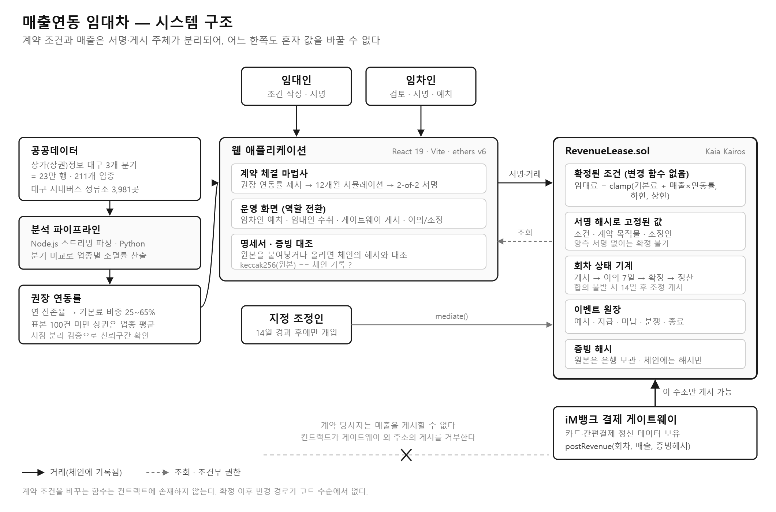

2-2. 기술 스택
구분 | 사용 기술 | 선택 이유
스마트컨트랙트 | Solidity 0.8.24, Hardhat 2.29 (외부 라이브러리 없음) | 산정식과 기한을 코드로 고정
체인 | Kaia Kairos 테스트넷 (chain ID 1001) | 국내 원화 스테이블 연계와 수수료 구조
프런트엔드 | React 19, Vite 8, ethers v6 | 지갑 설치 없이 브라우저에서 서명·거래
배포 | Render 정적 사이트 | 서버 없는 정적 번들 — 시연 중 슬립 없음
데이터 분석 | Node.js (스트리밍 zip 파싱), Python 3 / scikit-learn | 340MB 분기 스냅샷을 메모리 초과 없이 처리
테스트 | Hardhat + Chai, 27개 | 자금 잠김·권한·기한 경계를 회귀 검증

2-3. 사용 데이터셋
데이터 | 출처 | 규모 | 용도
소상공인시장진흥공단 상가(상권)정보 | 공공데이터포털 | 대구 3개 분기(2025.06 / 2025.12 / 2026.03), 23만 행 | 업종별 소멸률 → 권장 연동률 산출
대구 시내버스 정류소 위치정보 | 공공데이터포털 15050946 | 3,981곳 | 유동량 대리변수 (검증 후 기각)
상업용부동산 임대동향조사 | 한국부동산원 | 대구 소규모 상가 공실률 | 문제 정의 근거

권장 연동률은 업종별 연 잔존율(5~95 백분위 80.7~98.0%)을 기본료 비중 25~65%로 매핑해 산출했다. 211개 업종에 값이 있다.

3. 제안내용의 차별성
 | 기존 | 본 제안
매출 신고 주체 | 임차인 자진 신고 (백화점은 POS 직결) | 은행 결제 게이트웨이가 직접 게시, 당사자는 쓸 수 없음
산정식 변경 | 특약으로 사후 조정 가능 | 변경 함수가 ABI에 존재하지 않음
분쟁 기한 | 운영 규정·관행 | 컨트랙트 조건 (이의 7일, 조정 14일)
증빙 검증 | 원본을 상대에게 넘겨야 확인 | 해시만 공개, 원본 없이 제3자 검증
연동률 근거 | 협상력 | 대구 23만 건 실측 소멸률
적용 범위 | 백화점·아울렛 (POS 직결 대형 임대인) | 골목상권 개별 점포

기존 블록체인 부동산 서비스는 대부분 등기·소유권 토큰화에 머문다. 본 제안은 소유가 아니라 계약 이행 과정을 검증 대상으로 삼는다는 점이 다르다.

정직하게 밝히는 한계
- 공식 폐업 플래그가 없어, 직전 스냅샷에서 상가업소번호가 사라진 것을 소멸로 추정했다. 이전·상호변경·휴업이 섞여 있다.
- 현재 결제 게이트웨이는 시연용 서명 계정이다. 실제 PG 연동에는 은행 내부 시스템과의 중계 서버가 필요하다.
- 데모 서명 키가 공개 번들에 포함된다. 심사위원이 지갑 설치 없이 세 역할을 오가게 하려는 의도이며, 테스트넷 전용이다.

4. 기대효과
① 공실 해소 — 임대인이 담보가치를 지키면서 내려올 수 있다
호가(기본료+상한)를 유지한 채 실질 부담만 낮추므로, 임대인이 감정평가와 대출 한도를 훼손하지 않고 계약할 수 있다. 지금 교착의 원인을 그대로 풀어낸다.
② 창업 생존율 — 고정비가 매출을 따라간다
대구 외식업 폐업률은 21.71%로 전국 공동 1위다. 매출 없는 달에 고정 월세로 무너지는 경로를 하한선까지 낮춰 준다.
③ 은행의 새로운 위치 — 정산 데이터가 신뢰의 근거가 된다
iM뱅크가 이미 보유한 가맹점 정산 데이터가 임대차 계약의 기준값이 된다. 게이트웨이 수수료, 매출 흐름 기반 소상공인 여신, 임대인 대상 임대료 유동화로 확장된다.
④ 검증 인프라의 재사용
"조건을 서명으로 고정하고, 제3자가 값을 게시하고, 원본 없이 해시로 검증한다"는 구조는 임대차에 한정되지 않는다. 프랜차이즈 로열티, 위탁판매 수수료, 공동사업 정산에 같은 컨트랙트 형태로 적용된다.

5. 기술 검증 자료

5-1. AI 적용 가능성 검증 — 시도하고, 기각했다
대회가 AI·블록체인인 만큼 점포 단위 폐업 예측 모델을 붙이려 했다. 성립하지 않았다. 23만 행으로 시점 분리 검증(과거 구간 학습 → 다음 구간 예측)을 한 결과다.
방법 | ROC-AUC | 피처 | 단독 AUC
업종 평균 (현재 방식) | 0.604 | 업종 소분류 | 0.604
로지스틱 회귀 | 0.600 | 층수 (결측 48.6%) | 0.526
그래디언트 부스팅 | 0.603 | 행정동 | 0.523
 |  | 반경 200m 동종업종 수 | 0.514
 |  | 버스 접근성 3종 | 0.500~0.502

상가정보에는 매출·임대료·개업일·사업자 특성이 없다. 폐업을 가르는 변수가 데이터에 없다. 대구에 개방된 유동인구 데이터가 없어 버스 정류소 3,981곳을 대리변수로 붙였으나 역시 0.50이었다. 억지로 모델을 붙이는 대신 검증 자체를 결과물로 남겼다. 화면의 "업종 근거" 탭에서 이 수치를 그대로 펼쳐 볼 수 있다.

5-2. 같은 검증에서 제품 결함을 찾아 고쳤다
상권×업종 세분화가 다음 분기에 재현되지 않았다.
단위 | 학습구간과 검증구간의 소멸률 상관
업종 (표본 30개 이상, 211개) | 0.571
상권×업종 (표본 30개 이상, 574개) | 0.291
상권×업종 (표본 100개 이상, 46개) | 0.624

화면이 보여주던 "상권별 편차" 상당수가 표본 노이즈였다. 표본 100개 미만 조합은 업종 평균으로 대체하고 이유를 표시하도록 고쳤다.

5-3. 컨트랙트 안전성
테스트 27개가 자금 잠김·권한·기한 경계를 검증한다. 특히 다음 두 경로는 자금이 컨트랙트에 갇히는 결함이어서 별도로 막았다.
- 이미 정산된 회차에 추가 예치가 들어가는 경로
- 게시·분쟁 중인 회차를 남긴 채 계약을 종료해 예치금이 잠기는 경로

